САНКТ-ПЕТЕРБУРГСКИЙ НАЦИОНАЛЬНЫЙ ИССЛЕДОВАТЕЛЬСКИЙ УНИВЕРСИТЕТ

ИНФОРМАЦИОННЫХ ТЕХНОЛОГИЙ, МЕХАНИКИ И ОПТИКИ

ФАКУЛЬТЕТ ИНФОКОММУНИКАЦИОННЫХ ТЕХНОЛОГИЙ

Отчет по лабораторной работе №2

«АНАЛИЗ ДАННЫХ. ПОСТРОЕНИЕ ИНФОЛОГИЧЕСКОЙ МОДЕЛИ ДАННЫХ БД» по дисциплине «Базa данных»

Вариант 17

Выполнил:

Прокопец С.Р.

К3139

Проверила:

Говорова М. М.

Санкт-Петербург

2023 г.

# Содержание отчета

Содержание отчета 2

Задачи по варианту 2

Задача №2. Гирлянда [2 s, 256 Mb, 1 балл] 2

Задача №8. Высота дерева возвращается [2 s, 256 Mb, 2 балла] 4

Задача №17. Множество с суммой [120 s, 512 Mb, 3 балла] 4

Дополнительные задачи 9

Задача №1. Обход двоичного дерева [5 s, 512 Mb, 1 балл] 9

Задача №3 Простейшее BST [2 s, 256 Mb, 1 балл] 10

Задача №4 Простейший неявный ключ [2 s, 256 Mb, 1 балл] 11

Задача №5 Простое двоичное дерево поиска [2 s, 512 Mb, 1 балл] 12

Задача №6 Опознание двоичного дерева поиска [10 s, 512 Mb, 1.5 балла] 15

Задача №7 Опознание двоичного дерева поиска [10 s, 512 Mb, 1.5 балла] 17

Задача №10 Проверка корректности [2 s, 256 Mb, 2 балла] 18

Задача №11 Сбалансированное двоичное дерево поиска [2 s, 512 Mb, 2 балла] 19

Задача №12 Вставка в АВЛ-дерево [2 s, 256 Mb, 3 балла] 23

Задача №15 Удаление из АВЛ-дерева [2 s, 256 Mb, 3 балла] 26

# Задачи по варианту

## Цель работы:

Овладеть практическими навыками проведения анализа данных системы и построения инфологической модели данных БД методом «сущность-связь»

## Практическое задание:

1. Проанализировать предметную область согласно варианту задания.

2. Выполнить инфологическое моделирование базы данных по заданной предметной области с использованием метода ER-диаграмм («сущность-связь») в комбинированной нотации Питера Чена - Кириллова (задание 1.1 варианта).

3. Реализовать разработанную ИЛМ в нотации IDEF1X.

## Индивидуальное задание. Вариант 16. БД "Спортивный клуб":

Описание предметной области: БД должна осуществлять ведение списков спортсменов и тренеров спортивного клуба. Тренеры разделены по категориям. При достижении спортсменами определенного рейтинга категория тренера повышается. Спортсмен может менять тренера.

Система должна хранить график тренировок спортсменов. Необходимо вести учет проводимых соревнований, учет травм, полученных спортсменами на тренировках или соревнованиях.

Необходимо предусмотреть: возможность перехода спортсмена от одного тренера к другому; составление рейтингов спортсменов; составление рейтингов тренеров; выдачу информации по соревнованиям; выдачу информации по конкретному спортсмену; подбор возможных кандидатур на участие в соревнованиях (соответствующего уровня мастерства, возраста и без травм).

БД должна содержать следующий минимальный набор сведений: ФИО тренера. № телефона тренера. Паспортные данные тренера. Категория тренера. Оклад тренера. Название соревнования. Вид соревнования. Категория соревнования. Место проведения соревнования. Дата проведения соревнования. Фамилия спортсмена. Имя спортсмена. Отчество спортсмена. Дата рождения спортсмена. Паспортные данные тренера. Квалификация спортсмена. Результат спортсмена. Место, которое занял спортсмен. Количество баллов спортсмены за место. Количество баллов тренера за место. Категория спортсмена. Рейтинг спортсмена. Код травмы. Вид травмы. Тяжесть травмы. Дата получения травмы. Дата окончания лечения. Дата тренировки.

## Выполнение:

1) Предметная область - Спортивный клуб. БД должна осуществлять ведение списков спортсменов и тренеров спортивного клуба.

2) Состав реквизитов сущностей

**Первичный ключ** Внешний ключ

1. Тренер (ID тренера, ФИО тренера, номер телефона, паспортные данные, оклад тренера)

2. Спортсмен (**ID** **спортсмена**, ФИО спортсмена, дата рождения спортсмена) 3. Сотрудничество (С, по, вид спорта, ID тренера, ID спортсмена, **ID** **сотрудничества**)

4. Категория тренера (**ID** **тренера**, с, по, рейтинг спортсмена, категория тренера, ID категории тренера)

5. Категория спортсмена (ID спортсмена, с, по, рейтинг спортсмена, категория спортсмена, **ID** **категории** **спортсмена**)

6. Тренировка (**ID** **тренировки**, ID тренера, ID травмы, дата тренировки, ID спортсмена)

7. Травма спортсмена (**ID** **травмы спортсмена,** ID спортсмена, дата травмы, ID травмы, место получения травмы, дата окончания лечения)

8. Травма (**ID** **травмы**, код травмы, вид травмы, тяжесть травмы)

9. Отбор на соревнования (ID соревнования, статус(прошел/не прошел), ID спортсмена, вид спорта, **ID** **отбора** на соревнованиях, дата отбора) 10.Участие (Вид спорта, количество баллов за место спортсмена, количество баллов тренера за место, ID тренера, ID спортсмена, результат спортсмена, место спортсмена, ID соревнования, **ID** **участия**)

11. Соревнование (Категория соревнования, вид соревнования, место проведения соревнования, дата соревнования, название соревнования, **ID** **соревнования**)

## Схема инфологической модели данных БД в нотации Питера Чена:

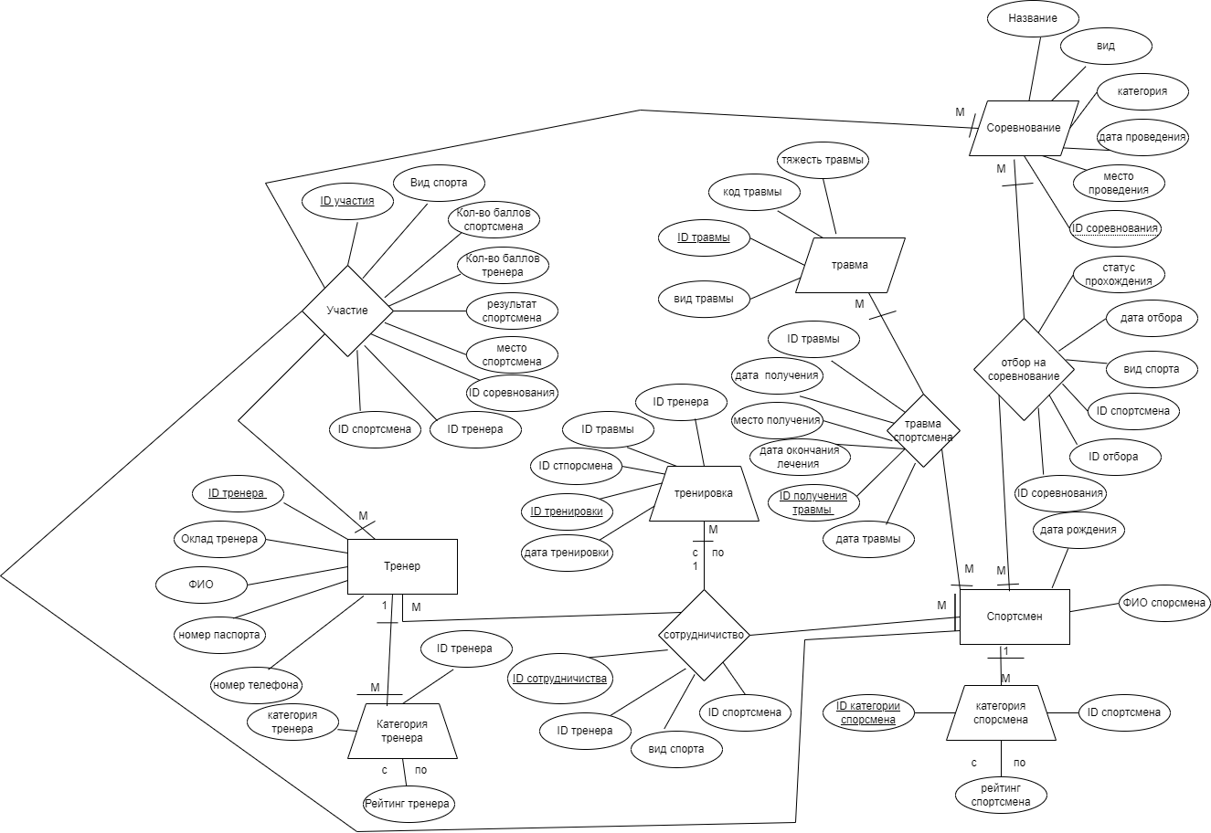

## Схема инфологической модели данных БД в нотации IDEF1X (Logical):

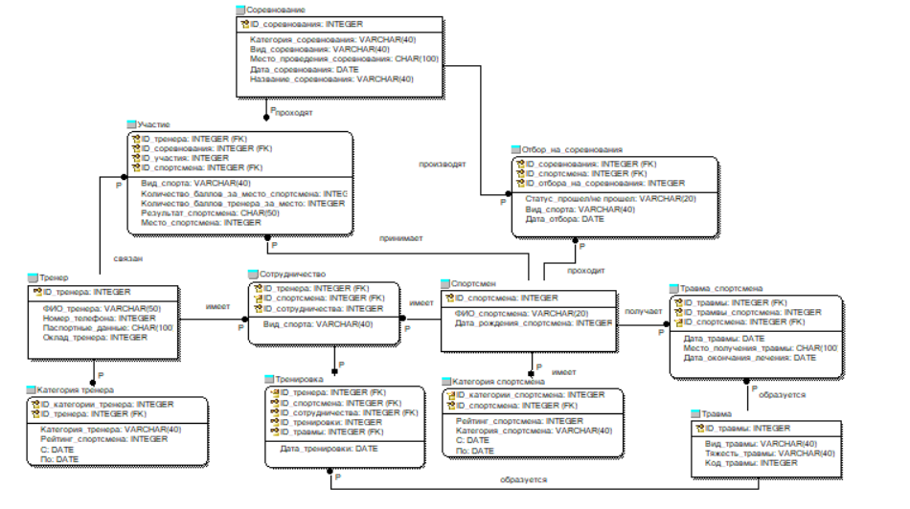

## Таблица 1 – Описание атрибутов сущностей:

|  |  |  |  |  |  |  |
| --- | --- | --- | --- | --- | --- | --- |
| **Наименова-ние атрибута** | **Тип** | **Первичный ключ** | | **Внеш- ний ключ** | **Обяза- тель- ность** | **Ограниче- ния целостности** |
| **Собствен- ный атрибут** | **Внеш- ний ключ** |
| Тренер | | | | | | |
| ФИО тренер | VARCHAR( 50) |  |  |  | + | 50 символов будет достаточно, чтобы записать ФИО |
| Номер телефона | INTEGER |  |  |  | + | 11 цифр |
| Номер серия  паспорта | INTEGER |  |  |  | + | 10 |
| Оклад тренера | INTEGER |  |  |  | + | - |
| ID тренера | INTEGER | + |  |  | + | - |
| Категория тренера | | | | | | |
| Категория  тренера | VARCHAR( 40) |  | + |  | + | 40 символов будет достаточно, чтобы записать категорию |
| ID тренера | INTEGER |  | + |  | + |  |
| ID категории тренера | INTEGER | + |  |  | + |  |
| Рейтинг спортсмена | INTEGER |  |  | + | + |  |
| С | DATA |  |  |  | + | - |
| по | DATA |  |  |  | - | - |

|  |  |  |  |  |  |  |  |  |  |
| --- | --- | --- | --- | --- | --- | --- | --- | --- | --- |
| Сотруднечество | | | | | | | | | |
| ID тренера | INTEGER |  | + |  | | + | 50 символов будет достаточно, чтобы записать ФИО | | |
| ID спортсмена | INTEGER |  | + |  | | + | 11 цифр | | |
| ID сотрудничества | INTEGER | + |  |  | | + | - | | |
| Вид спорта | INTEGER |  |  | + | | + | 40 символов будет достаточно, чтобы записать вид спорта | | |
| Тренировка | | | | | | | | | |
| ID тренера | INTEGER |  | | | + | |  | + | - |
| ID спортсмена | INTEGER |  | | | + | |  | + | - |
| ID сотрудничества | INTEGER |  | | | + | |  | + | - |
| ID тренировки | INTEGER | + | | |  | |  | + | - |
| ID травмы | INTEGER |  | | | + | |  | + | - |
| Дата тренировки | DATA |  | | |  | |  | + | - |
| Спортсмен | | | | | | | | | |
| ID спортсмена | INTEGER | + | | |  | |  | + | - |
| ФИО  спортсмена | VARCHAR( 60) |  | | |  | |  | + | 60 символов достаточно, чтобы записать даже длинные ФИО |
| Дата рождения спортсмена | INTEGER |  | | |  | |  | + | - |
| Категория спортсмена | | | | | | | | | |
| ID спортсмена | INTEGER |  | | | + | |  | + | - |
| ID категории спортсмена | INTEGER | + | | |  | |  | + | - |
| Рейтинг спортсмена | INTEGER |  | | |  | | + | + | - |
| Категория спортсмена | VARCHAR( 40) |  | | |  | | + | + | 40 достаточно |
| С | DATA |  | | |  | |  | + | - |
| по | DATA |  | | |  | |  | - | - |
| Травма спортсмена | | | | | | | | | |
| ID травмы | INTEGER |  | | | + | |  | + | - |
| ID травмы  спортсмена | INTEGER | + | | |  | |  | + | - |
| Место получения травмы | CHAR(100) |  | | |  | |  | + | Так как это место может содержать и цифры и буквы, я выбрал CHAR(100) |
| Дата окончания лечения | DATE |  | | |  | |  | - | - |
| Дата травмы | DATA |  | | |  | |  |  | - |
| Травма | | | | | | | | | |
| ID травмы | INTEGER | + | | |  | |  | + | - |
| Вид травмы | VARCHAR( 40) |  | | |  | |  | + | 40 символов будет достаточно, чтобы записать |
| Тяжесть травмы | VARCHAR( 40) |  | | |  | |  | + | 40 символов будет достаточно, чтобы записать |
| Код травмы | INTEGER |  | | |  | |  | + | - |
| Отбор на соревнование | | | | | | | | | |
| ID соревнования | INTEGER |  | | | + | |  | + | - |
| ID спортсмена | INTEGER |  | | | + | |  | + | - |
| ID отбора на соревнования | INTEGER | + | | |  | |  | + | - |
| Статус прошёл/не прошёл | VARCHAR( 20) |  | | |  | | + | + | 20 символов вполне будет достаточно, чтобы записать |
| Вид спорта | VARCHAR( 40) |  | | |  | | + | + | 40 символов вполне будет достаточно, чтобы записать |
| Дата отбора | DATA |  | | |  | |  | + | - |
| Соревнование | | | | | | | | | |
| ID соревнования | INTEGER |  | | | + | |  | + | - |
| Категория соревнования | VARCHAR( 40) |  | | |  | |  | + | 40 символов будет достаточно, чтобы записать |
| Вид соревнования | VARCHAR( 40) |  | | |  | |  | + | 40 символов будет достаточно, чтобы записать |
| Место проведения соревнования | CHAR( 100) |  | | |  | |  | + | 100 символов вполне будет достаточно, чтобы записать |
| Название соревнования | VARCHAR( 40) |  | | |  | |  | + | 40 символов вполне будет достаточно, чтобы записать |
| Дата соревнования | DATA |  | | |  | |  | + | - |
| Участие | | | | | | | | | |
| ID соревнования | INTEGER |  | | | + | |  | + | - |
| ID тренера | INTEGER |  | | | + | |  | + | - |
| ID спортсмена | INTEGER |  | | | + | |  | + | - |
| ID участия | INTEGER | + | | |  | |  | + | - |
| Вид спорта | VARCHAR( 40) |  | | |  | |  | + | 40 символов вполне будет достаточно, чтобы записать |
| Количество баллов за место спортсмена | INTEGER |  | | |  | |  | + | - |
| место спортсмена | INTEGER |  | | |  | |  | + | - |
| Количество баллов тренера за место | INTEGER |  | | |  | |  | + | - |
| Результат спортсмена | CHAR( 50) |  | | |  | |  | + | 50 символов вполне будет достаточно, чтобы записать |

## Вывод:

Я овладел навыками работы в таких программах, как draw.io и CA ERwin Data Modeler. Мною освоен навык анализа данных системы и построения инфологической модели данных БД по методу «сущность-связь». Мной была создана модель данных с некоторыми неудачными моментами, которые помогут мне стать лучше в будущем, например, я написал не корректно типы данных в некоторых местах. Очень понравилось работать в программе “ERwin”.